GUÍA DE HISTORIA

Nombre: | Curso: 1° | Fecha: semana N°11
¿QUÉ APRENDEREMOS?
Objetivo (s):
OA13: Mostrar actitudes y realizar acciones concretas en su entorno cercano (familia, escuela y comunidad) que reflejen: › el respeto al otro (ejemplos: escuchar atentamente al otro, tratar con cortesía a los demás, etc.) › la empatía (ejemplos: ayudar a los demás cuando sea necesario, no discriminar a otros por su aspecto o costumbres, etc.) › la responsabilidad (ejemplos: asumir encargos en su casa y sala de clases, cuidar sus pertenencias y la de los demás, cuidar los espacios comunes, etc.)
Contenidos: Unidad 1 El tiempo y la familia.
Objetivo de la semana: Demostrar aprendizajes adquiridos, evaluando lo aprendido en actividades del texto.
Habilidad: Identificar

¿Qué necesito saber?
Para comenzar necesitas saber de qué se trata la habilidad de demostrar y qué entendemos por el tiempo y la familia.



Entonces:
Demostrar es: Comprobar algo
El tiempo es: La forma en la que se miden lo que demoran distintos sucesos.
La familia es: El grupo de pertenencia.

RECORDEMOS.

Los días de la semana son 7.


Para organizar mejor la semana realizamos distintas actividades.
El año tiene 12 meses.

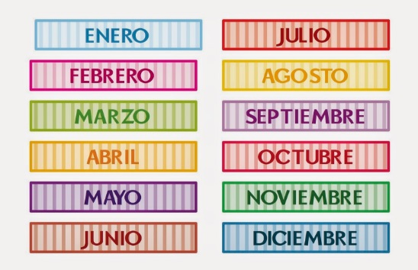

El año tiene 4 estaciones.

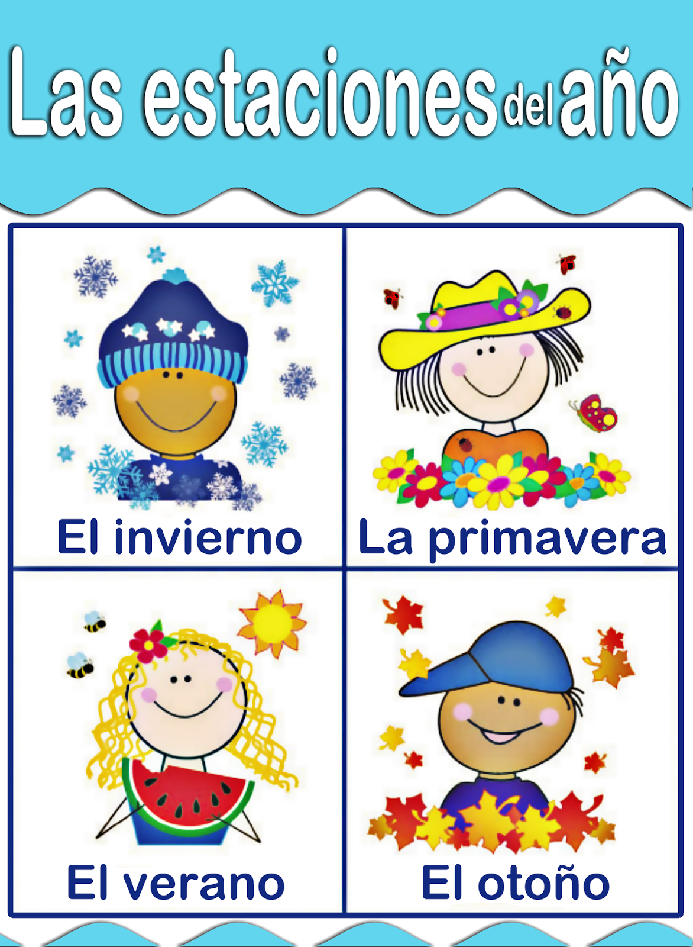
EN CADA UNA DE LAS ESTACIONES DEL AÑO EL CLIMA CAMBIA Y NOS VESTIMOS DE MANERA DIFERENTE.

Existen distintos tipos de familias.

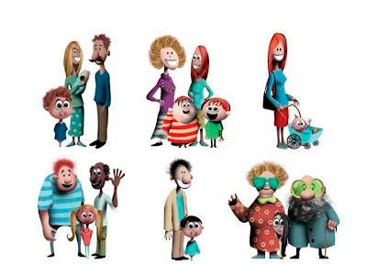
¿Cuál se parece a la tuya?

¡A TRABAJAR!
Hoy trabajaremos e n el texto.

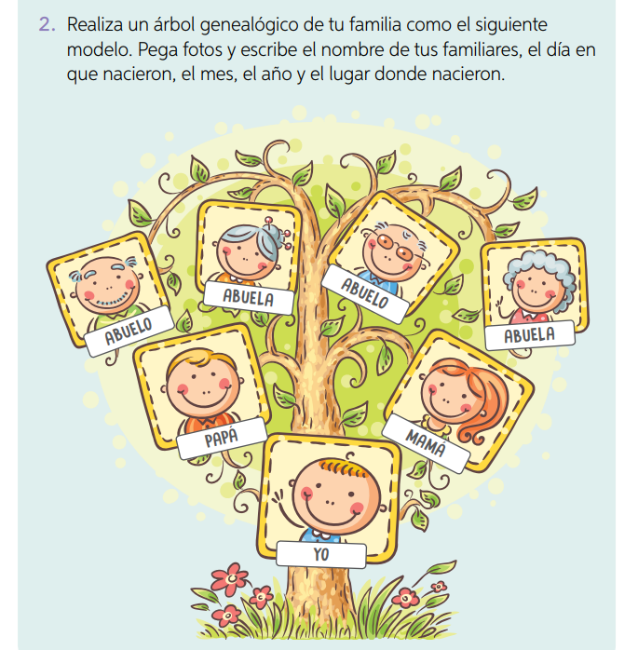
Con ayuda de un adulto lee y responde las preguntas de la página 42.

En el cuaderno responde las preguntas de la página 43 y crea el álbum genealógico.
¿Qué fue lo que más te costó? ¿Cómo lo lograste realizar?

Muy buen trabajo.
Profesora: María José Guerrero Retamales 998414338

